ZADANIA Z PDP NA DNI 1-2.06.2020 OD p. ASI K.
W tym tygodniu jeszcze raz zajmiemy się kwiatami, tym razem będą to kwiaty cięte.
Zad. 1. Znajdź w różnych źródłach jakie mamy kwiaty cięte najczęściej spotykane w kwiaciarniach i wykonywanych bukietach.
Zad. 2. Przeczytaj tekst:
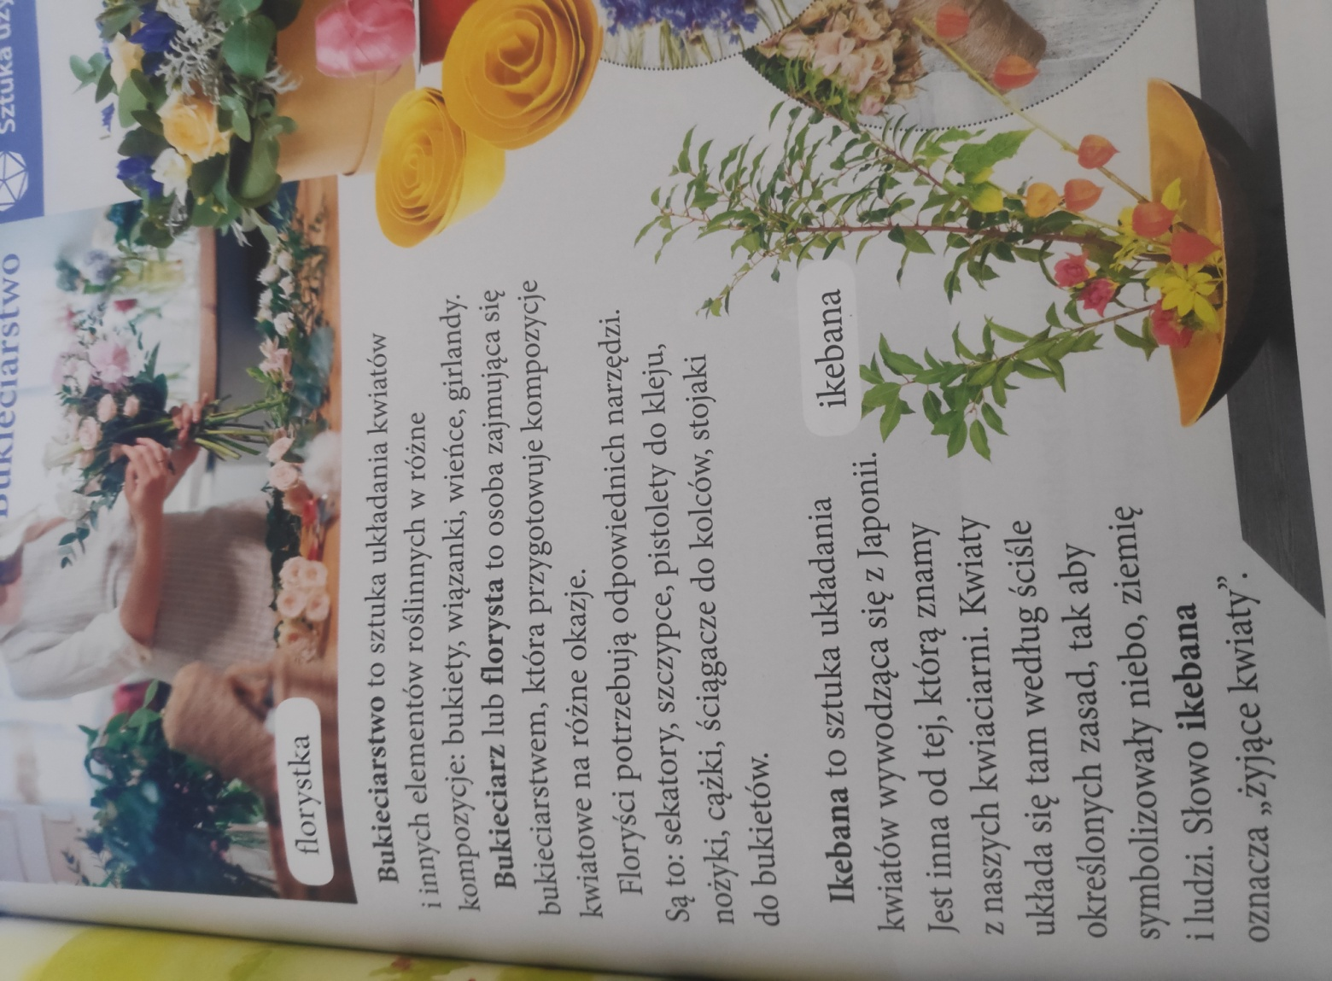

Zad. 3
Na podstawie tekstu o bukieciarstwie WYJAŚNIJ na czym polega praca florysty.
Zad. 4.
Jakich narzędzi używa bukieciarz?
Zad.5.
Na jakie okazje floryści przygotowują bukiety? Podaj kilka przykładów.
Zad. 6.
Znajdź w różnych gazetach zdjęcia kwiatów ciętych. Wykorzystaj je i stwórz KOLAŻ (poskładaj je) własna kompozycję. Naklej na kartkę i wyślij mi zdjęcia prac.

